通惠期货研究发展中心
核心观点： “弱势反弹”延续，等待标志“K”线出现

股指期货日报 2016年5月17日
医药行业
联系人：傅文浩
联系方式：021*68864418
一、股指期货指数走势
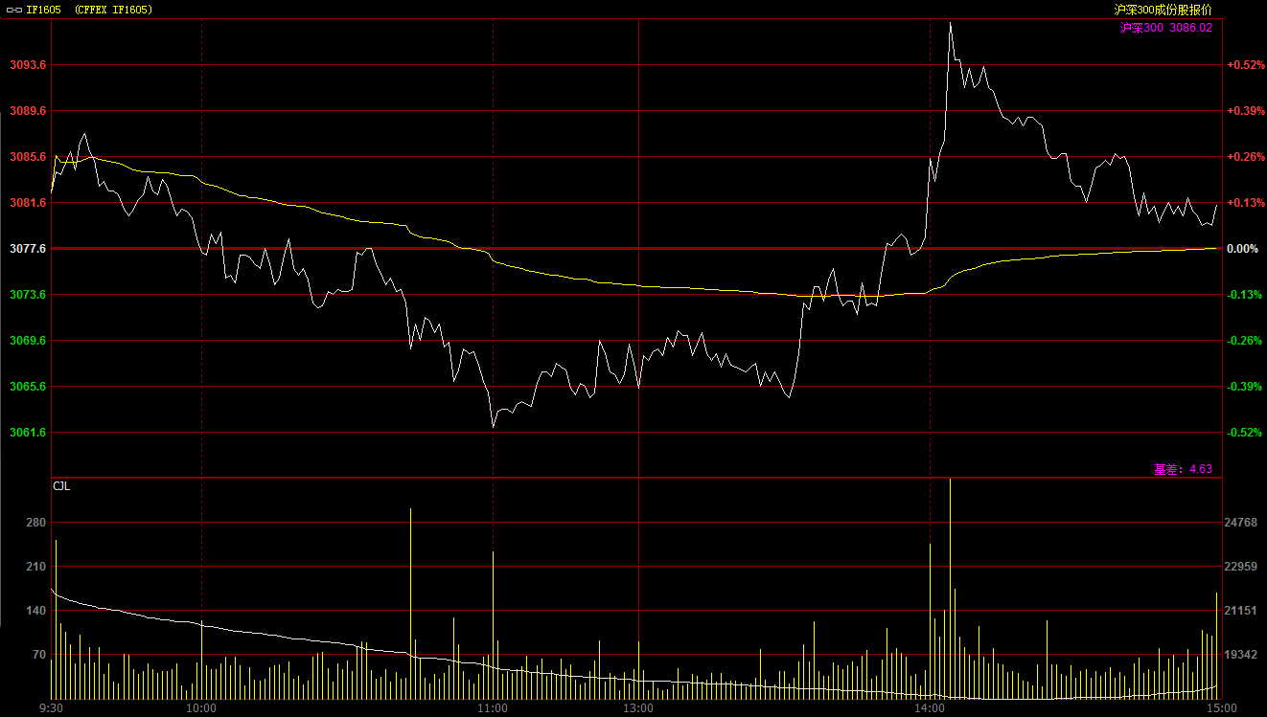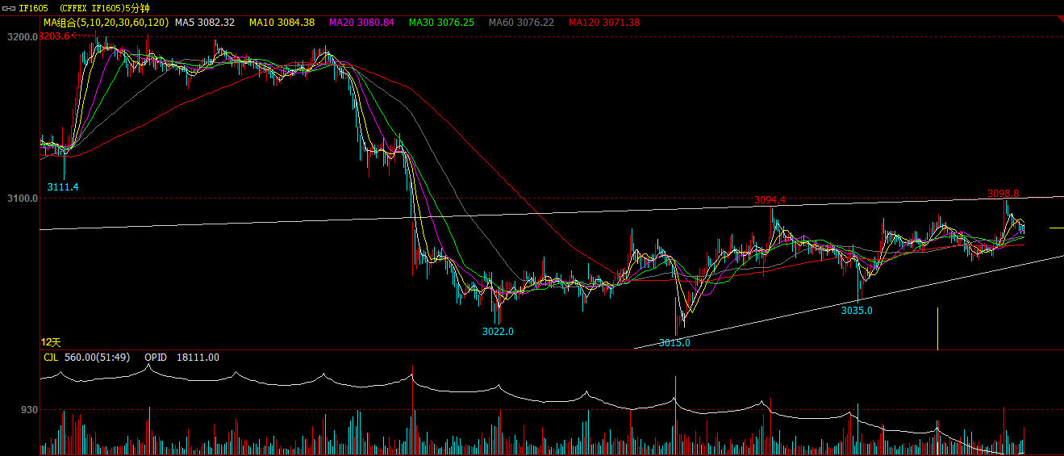
期指主力1605合约今日开盘于3082.4的，开盘之后期指又回到最近“高开低走，低开高走”的怪圈，期指在小幅冲高未果之后出现震荡回落走势，指数一路回探至五日均线附近得到支撑并开始震荡。午后，创业板突然发力，多个标志性个股封上涨停，受此提振期指也出现快速拉升并创下此轮反弹新高3099点。尾盘在3100整数关口无功而返之后，套保盘压力使得期指再度出现回落走势，最终期指1605合约报收于3081.4点，较前一交易日上涨3.8点，涨幅0.12%。现货300指数今日走势明显弱于股指期货并以绿盘报收，最终收于3086.03点，较前一交易日下跌9.28点，跌幅0.3%。从日K线来看，今日期指以阴十字星报收，下方五日均线支撑得到确认，十日及二十日均线压力逐步体现，整体均线延续弱势反弹走势，指数重心不断上移，预计短期期指仍有上摸3100一线的可能，如再度冲高回落，后期则需保持谨慎。从五分钟K线来看，期指处于阶段性上升通道之中，当前整体均线维持多头排列，但3100一线压力较为明显，短期仍需观望。
名称 | 收盘价 | 涨跌 | 涨跌幅 | 成交量 | 持仓量
沪深300 | 3,086.03 | -9.28 | -0.30 | 6527812500
期指1605合约 | 3081.4 | 3.8 | 0.12 | 14128 | 18111
二、股指期货期现价差
 | 期货价格 | 现货价格 | 前一交易日价差 | 今日期现价差 | 较前一交易日变化
IF1605 | 3081.4 | 3086.03 | -12.91 | -4.62 | 8.29

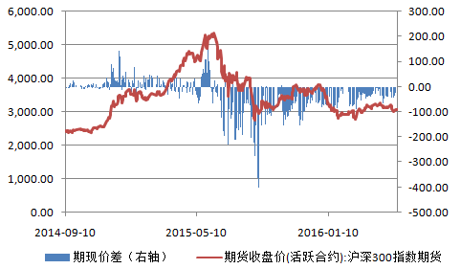
截止到今日收盘，期指1605合约贴水现货300指数4.62点，贴水幅度较昨日大幅收窄8.29；次主力合约1606合约贴水现货指数47.82点。从贴水幅度来看，近月合约贴水幅度的下降主要缘于交割日临近；同时远月合约贴水幅度的下降仍反应了市场情绪短期已明显恢复，悲观情绪已有所好转。

三、结论
期指今日延续震荡走势，指数以阴十字星报收，结束之前三连阳走势。今日消息面相对平静，市场传闻证监会即将出台关于停复牌的新政，最近一段时间，证监会连续出台的政策更多关注于境外投资者，这一导向使得下月A股被纳入MSCI的可能性明显增加，这一潜在利好势必将成为五月底至六月初市场向好的基石。从盘面来看，今日多空主力依然胶着，午后创业板率先发力拉升提升市场情绪，但成交量依然低迷使得尾盘指数纷纷回落。我们认为，连续弱反弹使得期指下方空间不大，但当前市场缺乏一根标志性阳线来提振信心。综合来看，期指预计仍将维持弱反弹，上破3100或为大概率，反弹高度仍由成交量决定。

免责声明：本报告中的信息均来源于已公开的资料，我公司对这些信息的准确性及完整性不作任何保证，不保证该信息未经任何更新，也不保证本公司做出的任何建议不会发生任何变更。在任何情况下，报告中的信息或所表达的意见并不构成所述品种买卖的出价或询价。本报告版权归通惠期货研究发展中心所有。未获得通惠期货研究发展中心书面授权，任何人不得对本报告进行任何形式的发布、复制。如引用、刊发，需注明出处为“通惠期货发展研究中心”，且不得对本报告进行有悖原意的删节和修改。

